基于优化的双链树多模式匹配算法演示

系统

尊敬的用户：

您好，**请使用系统前一定要看看下面的算法说明**。

1. 本算法完全实现了双链树多模式匹配算法的功能，匹配过程中**显然不会有回溯**。这是基本点。
2. 此算法进行了大量的优化，作者说的算法的**“智能化”**是指在多模式匹配的时候，算法“**知道**”怎么去避免不必要的匹配尝试！能够**最大限度的减少比较次数，充分利用之前的比较结果，具有记忆功能**。这一点是算法的最大的闪光点。
3. 算法进行了三层优化。其中一种改进如下图所示：

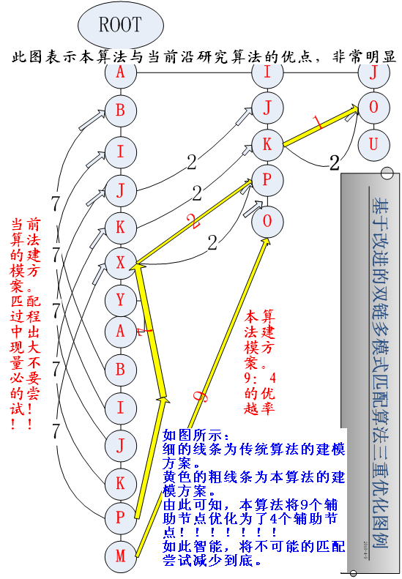

1. 在扩展模式匹配时，**算法又采用了独特的方法，使得速度进一步提升**！

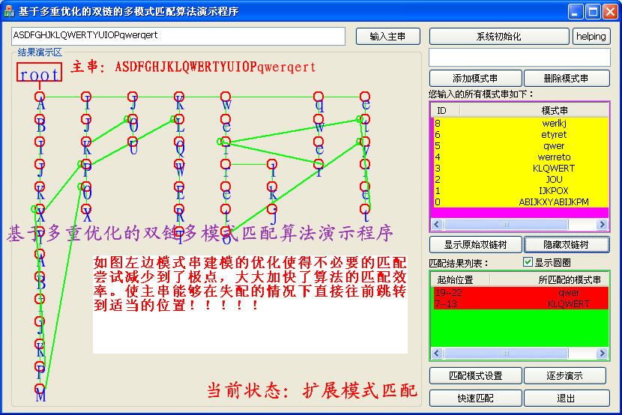

1. 本算法特别**适用于大量的匹配任务**，尤其是模式串多时的效率更高！后来系统进行了加工，您可以直接选择一个大的TXT文件做为主串！不过必须保存为UNICODE码。

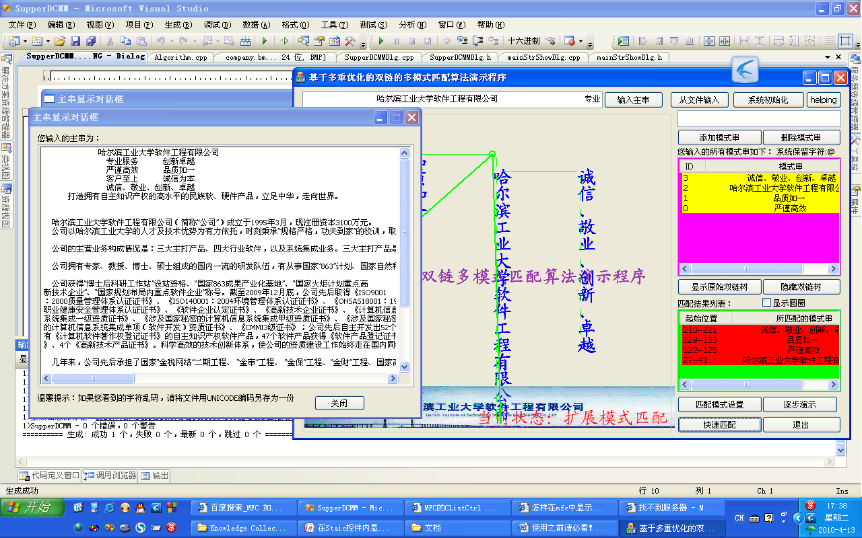

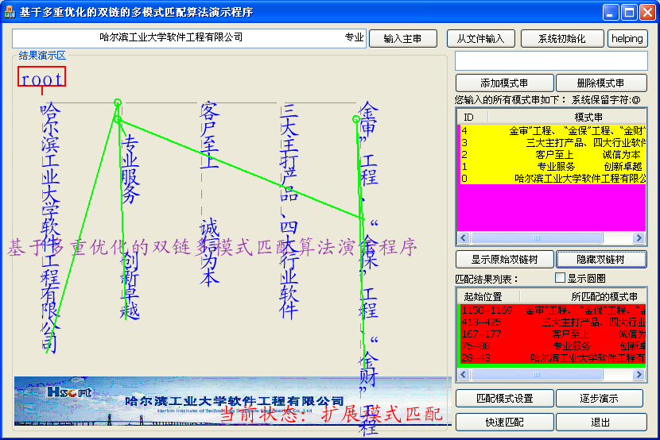

超长主串匹配显示：

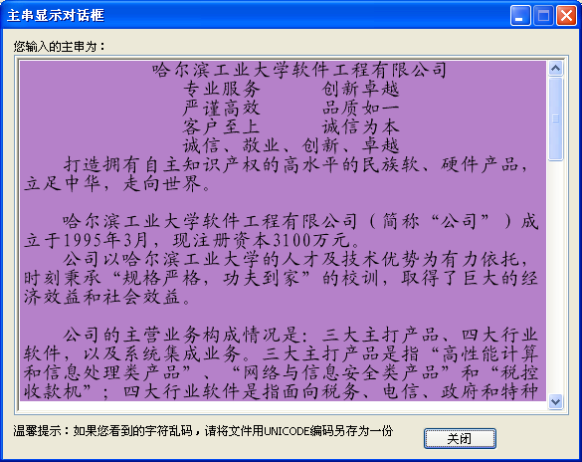

系统帮助：

